教务管理系统学生使用手册

郑州大学西亚斯国际学院
教务处

目 录
一 登录系统 3
二 选课步骤 4
2.1必修课选课 4
2.2体育课选课 5
2.3 全校性公共选修课、专业选修课和第3学期选课 6
2.4跟班重修、补修的课程 9
三 活动报名 11
1 网上报名 11
四 信息维护 11
五 课表查询 12
5.1学生个人课表 12
5.2 教师个人课表：课表查询→教师个人课表查询 13
5.3 教师个人课表：课表查询→专业推荐课表查询 13
5.4 成绩查询 14
5.5教室查询 14
六 教学质量评价 16
6.1进行教学质量评价：点击教学质量评价的页面，学生可以根据所学的课程进行各门课程的老师评价。 16
七、 毕业论文选题 17
7.1 学生选题 17
7.2 提交周志 17

一 登录系统
打开IE浏览器
输入WEB服务器地址(http://jwgl.sias.edu.cn)或从教务处主页登录“正方教务管理系统”，进入用户登录界面。输入用户名及密码，选择“学生”角色，按“登录”。
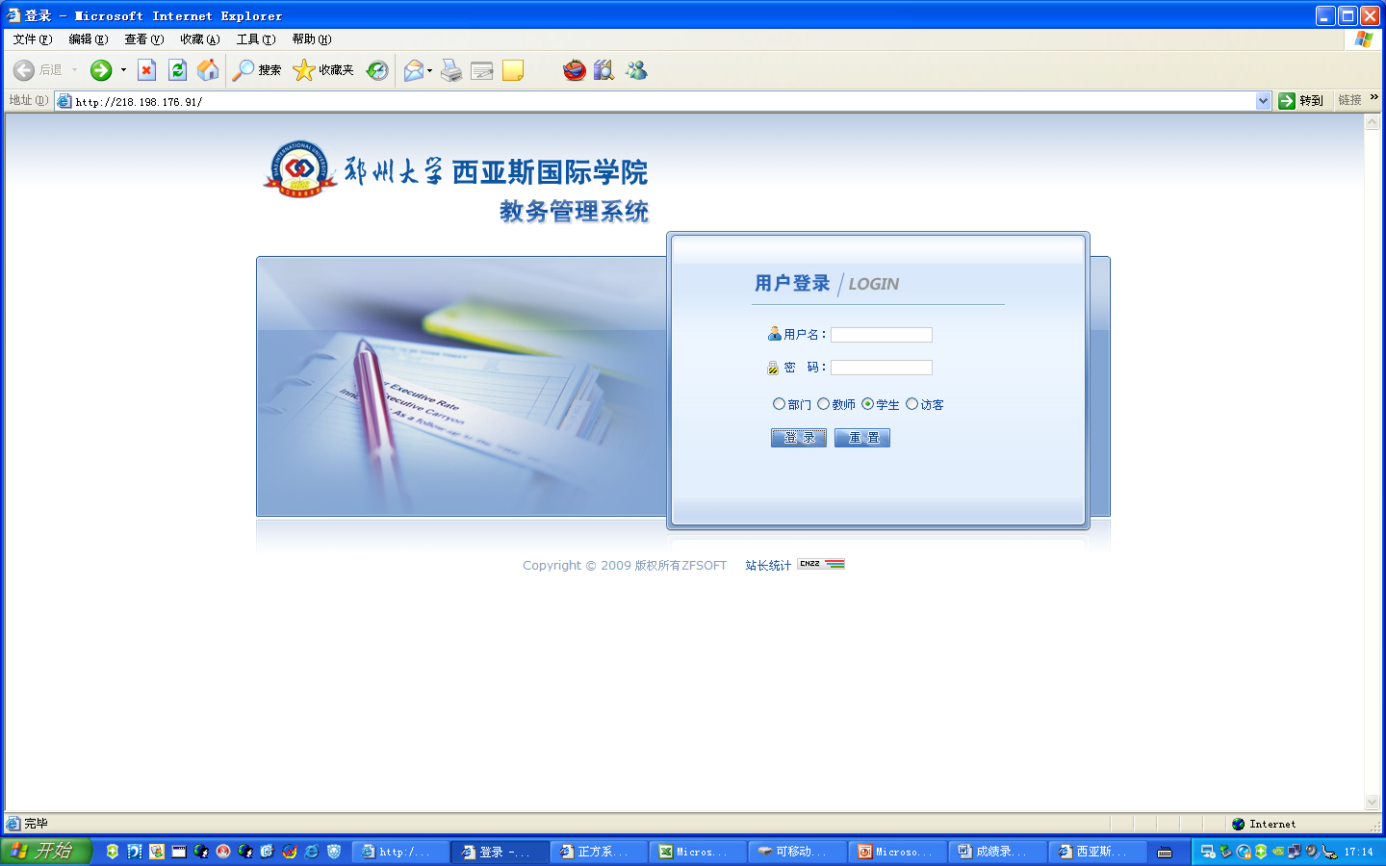
登录密码遗忘请到各自专业学院/系办公室查询。如果学生在用户登录界面输入学号和登录密码后，系统提示“用户名不存在或未按照要求参加教学活动！”对话框，请携带本人证件到教务处更正。

二 选课步骤
网上选课内容包括：学生选课、选体育课、重修或补修选课 。

2.1必修课选课
点击“网上选课”->“学生选课”进入选课系统。
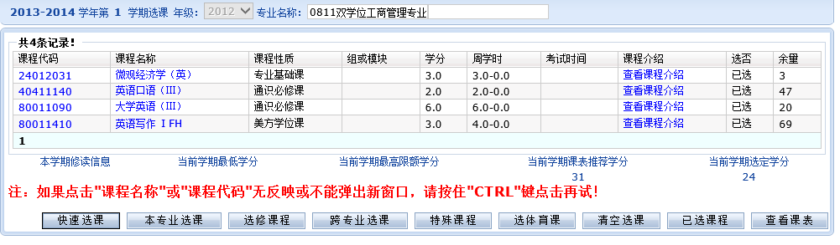
1、选择选课项目
学生选课项目包括：快速选课、本专业选课、选修课程、跨专业选课、特殊课程、选体课。
- 本专业选课：指本专业的专业选修课程。
点击“本专业选课”按钮，系统仅显示本专业的选修课程上课信息，学生根据实际情况选择对应的课程，定是否要预订教材后按“选定”即可。

学生根据实际情况选择课程。
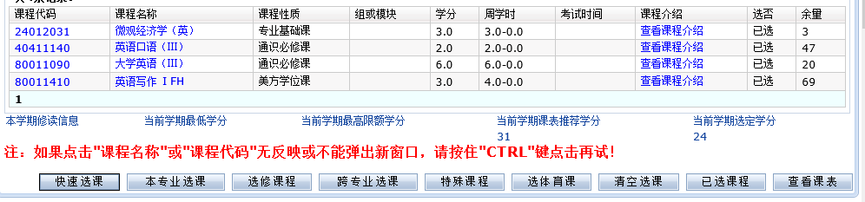
点击课程名称，系统弹出该课程上课信息，学生可根据实际确定是否预订教材后按“选定”即可，若误选可按“删除”退选。
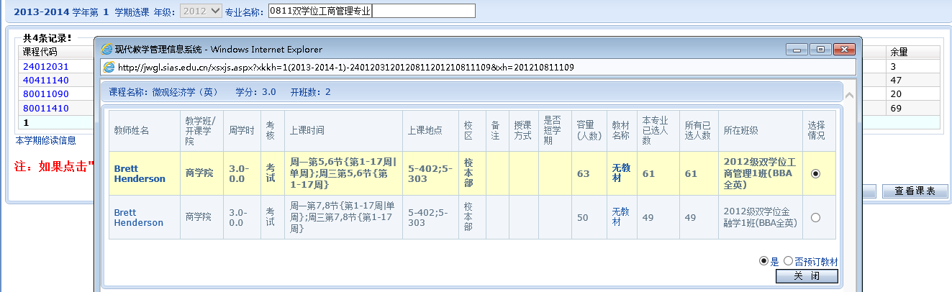
按“关闭”按钮，即可看到该课程选中状况(在“选否”下显示“已选”)。

点击“已选课程”可查阅所有已选中课程情况。
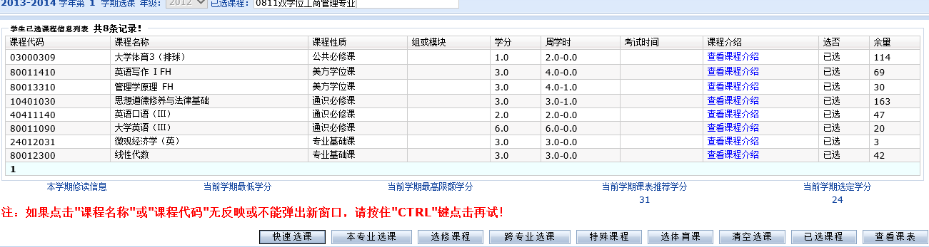
按“查看课表”可查阅本学期个人课表，也可先查课表再选课，以免冲突。

2.2体育课选课
1、进入系统之后，点击网上选课下的“选体育课”，如下图。
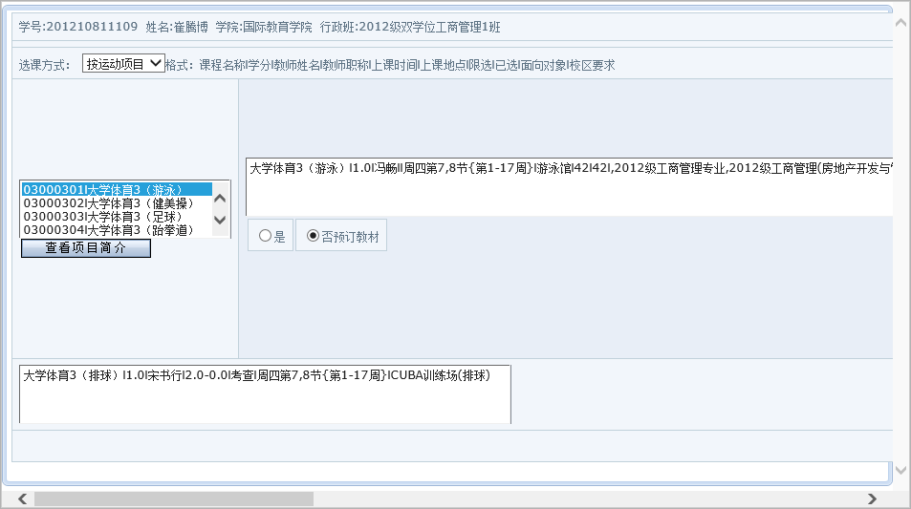
注：当你点击左侧显示的某一项项目时，右侧会显示你可以选择的项目，选中该项目后点击提交，如果选课成功时，则会在最下面显示所选的课程，否则将提示你选课不成的原因
2、大一学生根据各自性别单击“大学体育1”选项，右侧将出现相应的上课时间和任课老师，单击各自的项后按“选定课程”即可。
3、大二、大三学生根据各自选项单击“专项体育（如篮球）or选项体育（网球）单周” 选项，右侧将出现相应的上课时间和任课老师，单击各自的项后按“选定课程”即可。本学期每位学生仅能选一门体育课。

2.3 全校性公共选修课、专业选修课和第3学期选课
1、进入到系统之后，点击网上选课下面的学生选课（如下图）
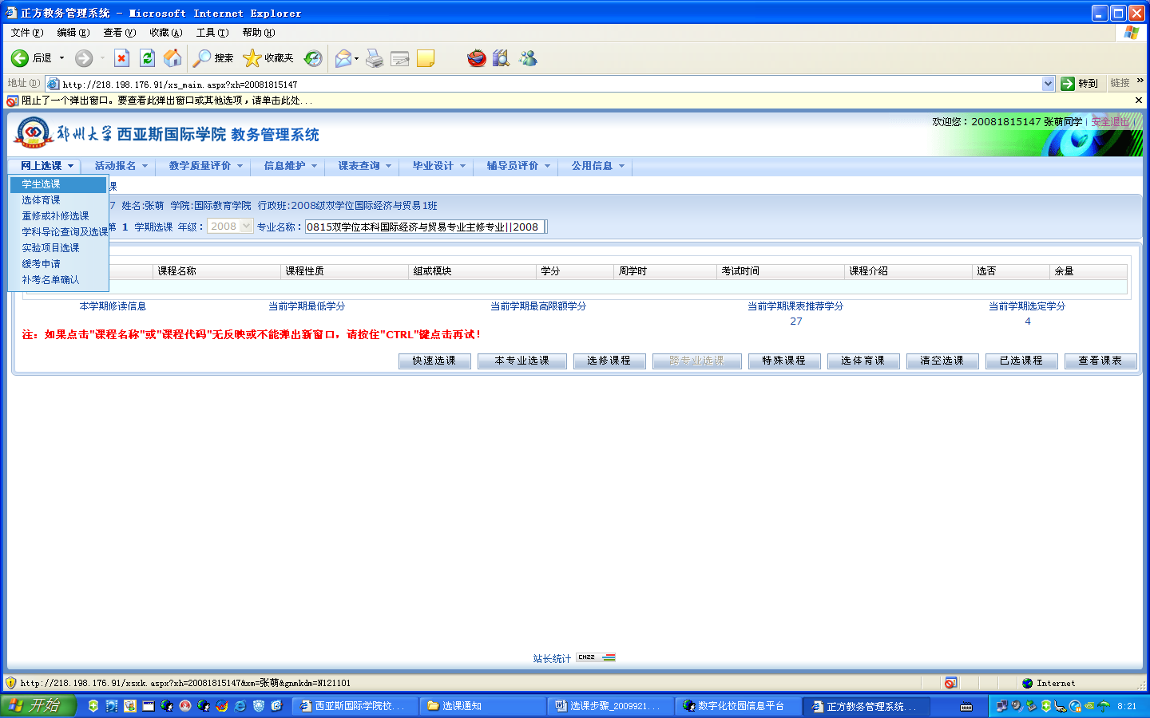
2、打开学生选课界面后，（按住Ctrl键）再点击选修课按钮，弹出如下窗口，学生可在“公共选修课”或“专业选修课”按钮下选择相应课程
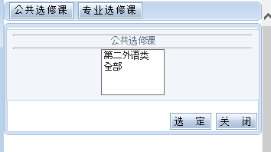
3、在上面窗口中选择全部后点击选定按钮，进行下一步选择课程
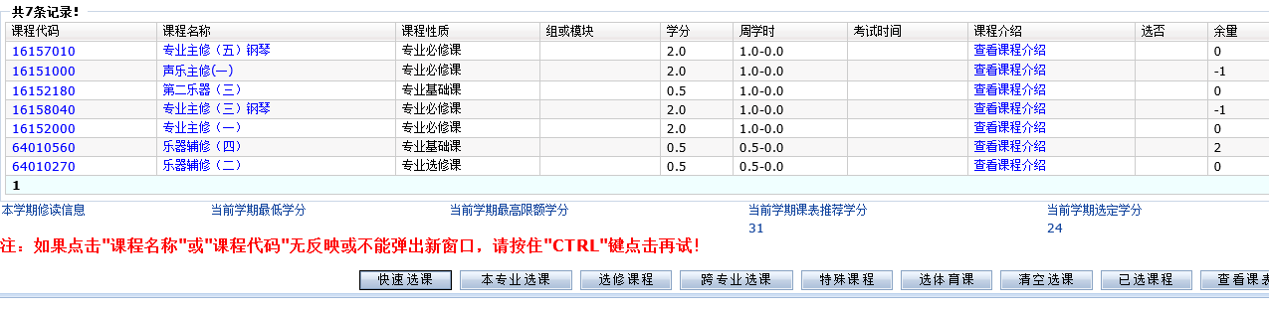

4、再点击课程名称下面的某一门课程将弹出如下窗口进行选择教学班、上课时间、备注栏中的模块分类信息，然后选中选择情况下面的某一项，再点选定按钮即可选择。（如下图）
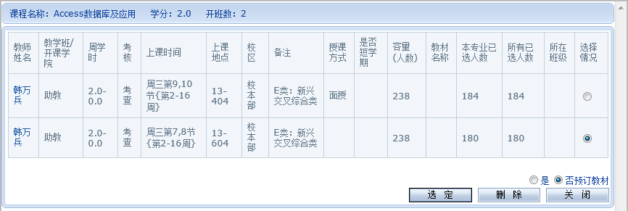

5、如选择成功将提示你“保存成功”字样，然后点击已选课程看是否有这门课，或者查看课表。
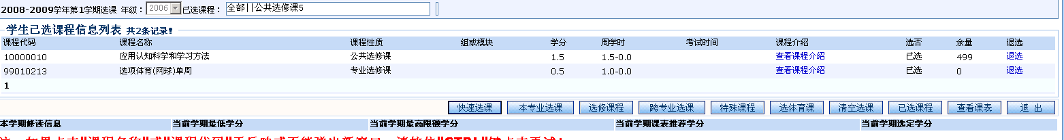
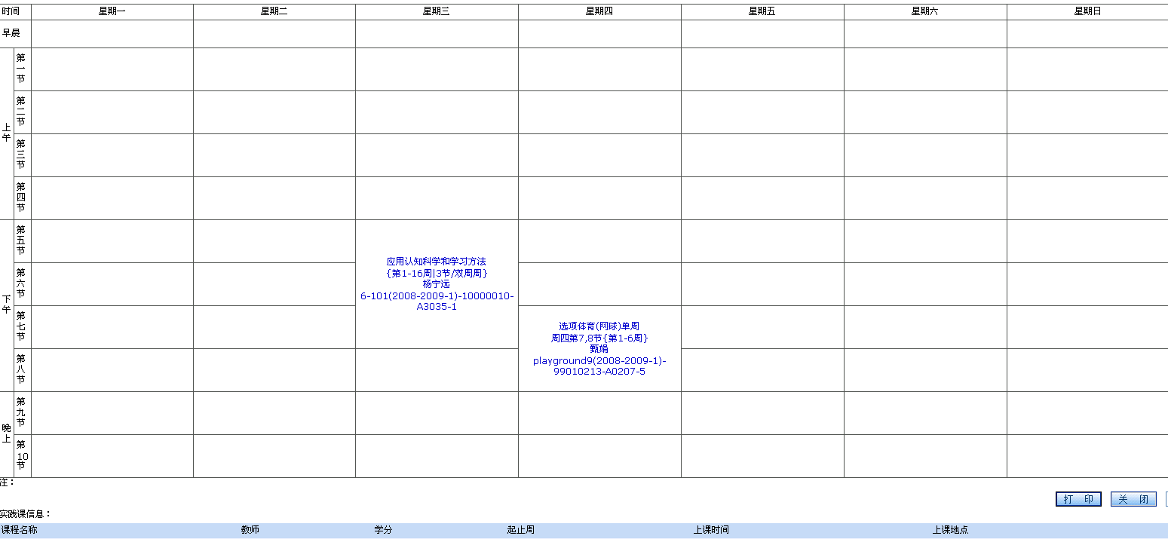

2.4跟班重修、补修的课程
（一）、要求：
学生网上选择专业基础课和专业课跟班重修、补修时，请首先确定所选课程是否与本人需选课程的层次、学分相一致；最好选择同专业低年级的教学班，进行重修（补修）相同课程名称的课；即
1、本科学生应选本科的课程，不允许选专科课程重修、补修（即使学分相同也不允许），
2、理工科学生应选理工科专业班开设的相应课程重修、补修，
3、网上选课后，要再次打开个人课表检查、核对选课是否正确、有效；并到学生所在院系领取《重修、补修通知单》。
（二）、步骤：
1、进入到系统之后，点击网上选课下面的学生选课（如下图）
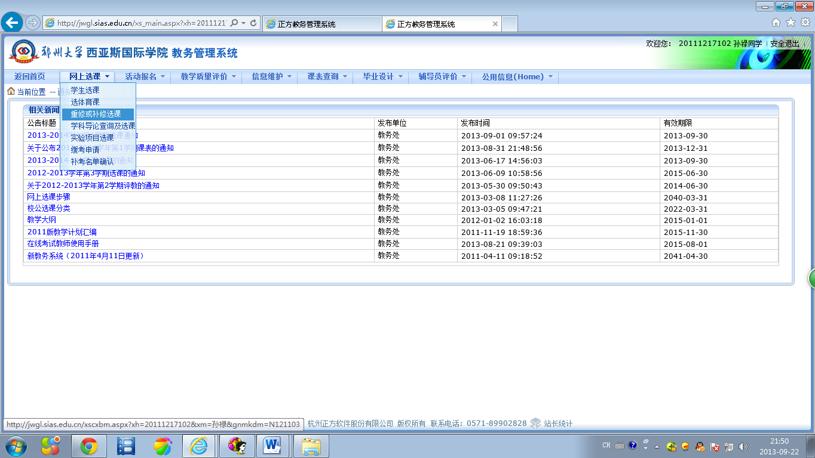
2、再打开“重修或补修选课”界面后，选择需重、补修课程。
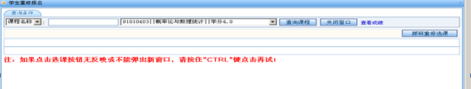
3、选择那些与自己本学期安排课表不冲突的老师、上课时间后按“选定”，即可查看自己本学期课程表
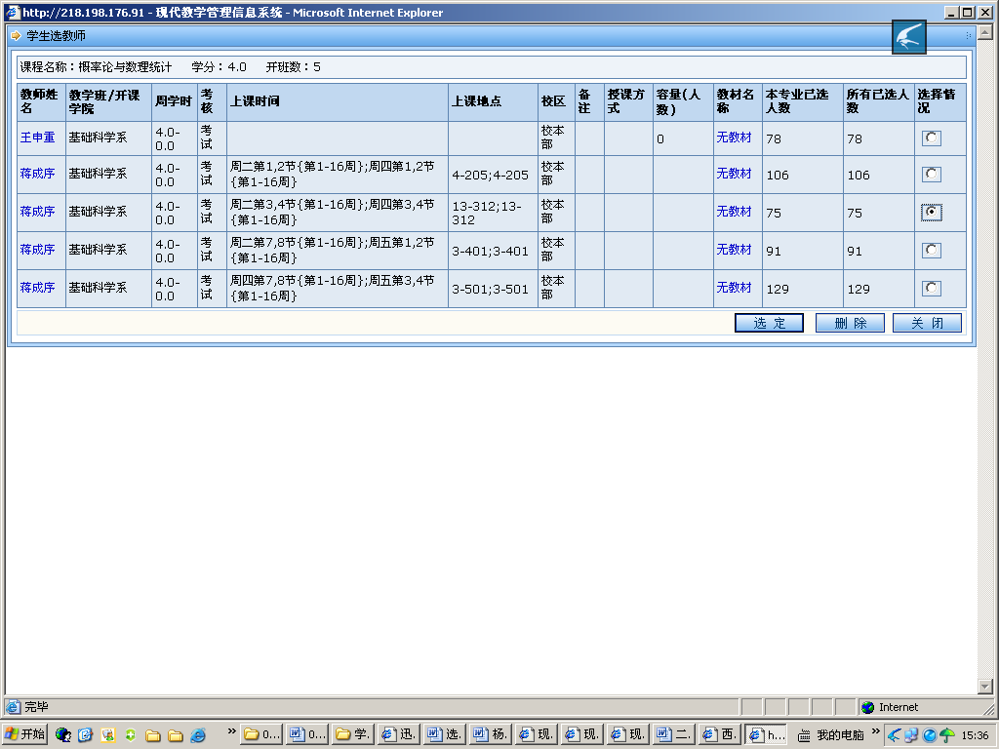
4、当本学期申请重（补）修课程与自己本学期已安排课表上课时间时，可以通过自修、完成平时作业，经任课教师同意取得参加考试资格，进行课程的重（补）修；但必须在申请课程的重（补）修时按规定到本院系填写《课程自修申请表》，并办理相关申请手续，否则不得参加期末考试，违规参加考试者，取得的成绩无效。
5、网上选课后，要再次打开个人课表检查、核对选课是否正确、有效；

三 活动报名

1 网上报名
点击“活动报名”-> “网上报名”。
1、在需要报的报名名称前复选框中打勾（若报名名称属相同的报名类型，只可报其中一项，若报名名称属不同的报名类型，可多项报名）；
2、认真核对源信息身份证号，并填写身份证号；
3、点击“确定”按钮，完成网上报名操作。
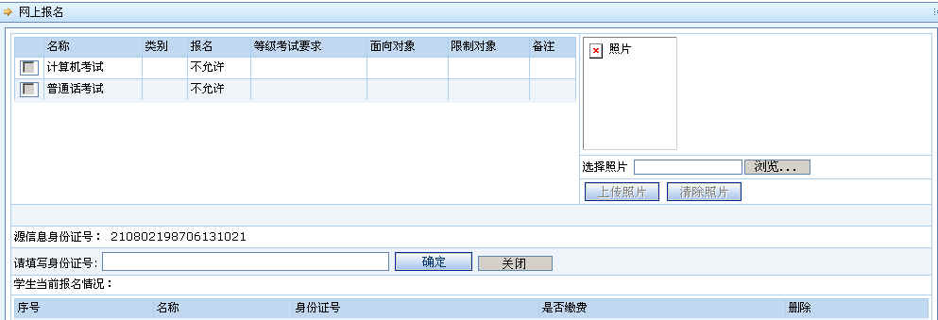

四 信息维护
4.1个人信息修改：
第一步：点击信息维护→个人信息
第二步：将需要修改的地方再对应栏目中进行修改
第三步：修改完后点击“提交”按钮。
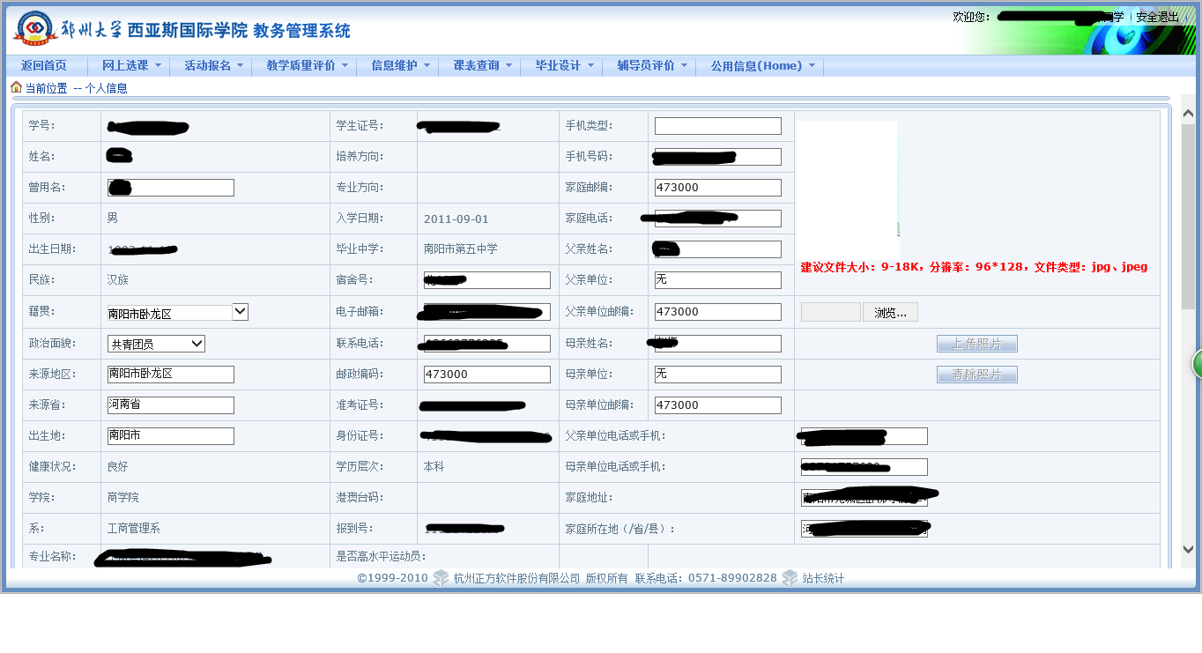
4.2 为防止登录信息泄密，请各位同学尽快更改原始密码，点击“信息维护”->“密码修改”菜单，修改自己的原始密码和登陆名。
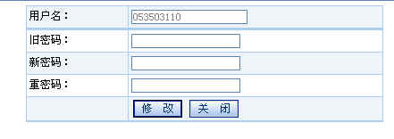

五 课表查询
课表查询包括，教师个人课表、专业推荐课表查询、学生个人课表和成绩查询

5.1学生个人课表
学生登录后在“课表查询”的下拉菜单中选择“学生个人课表”即可打开自己所有上课课程表。
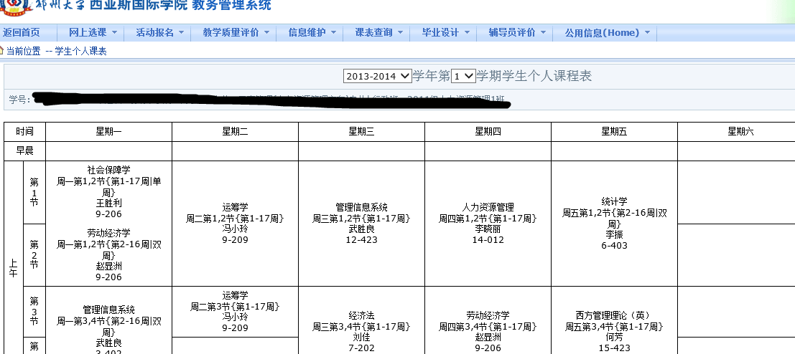

5.2 教师个人课表：课表查询→教师个人课表查询
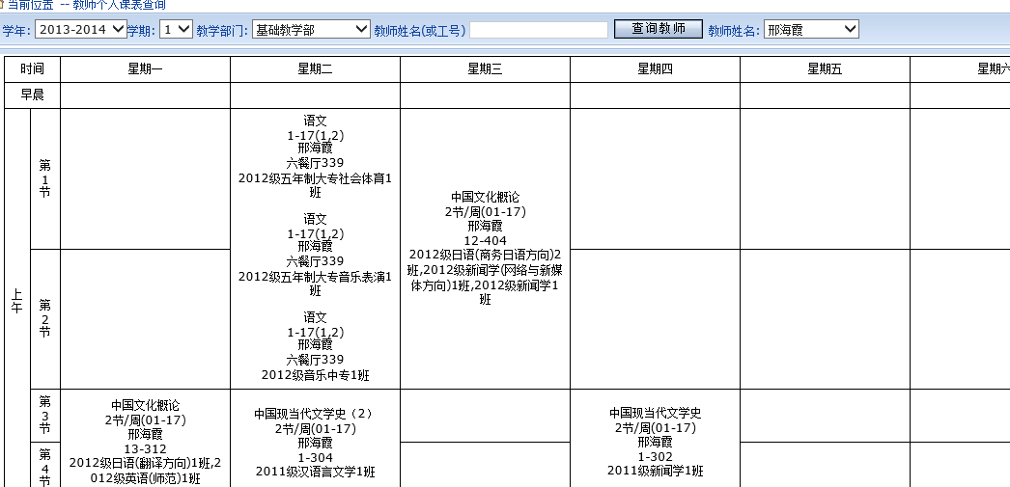

5.3 教师个人课表：课表查询→专业推荐课表查询
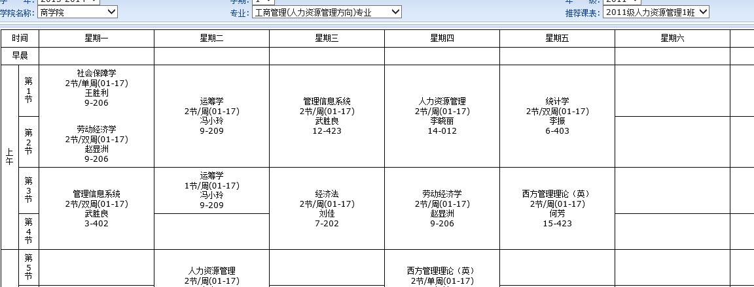

5.4 成绩查询
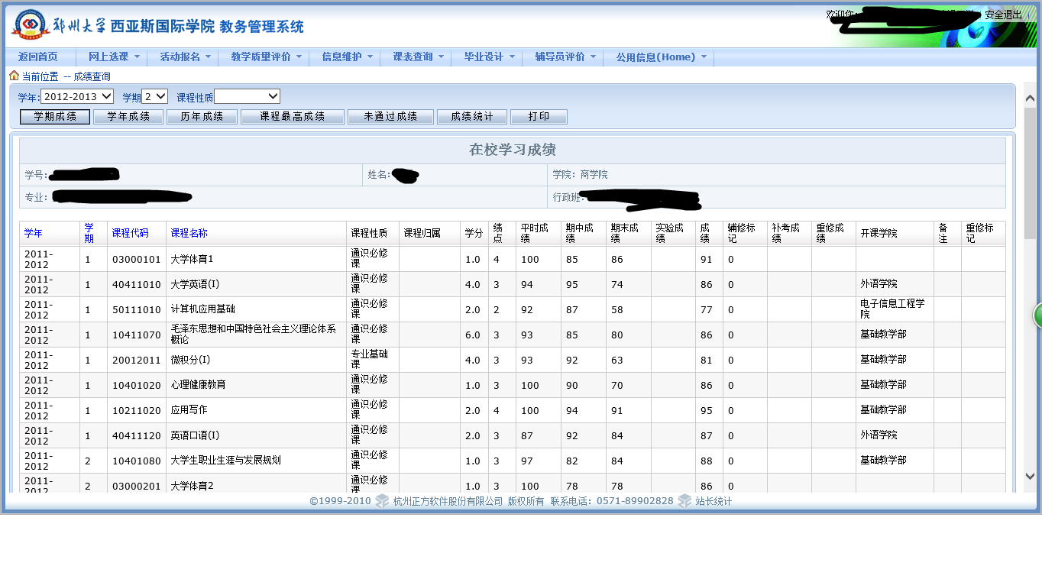

5.5教室查询
点击“信息查询”-> “教室查询”可查询全校教室使用情况及教室使用申请。
1、选择学年学期，输入教室名称，点击“按教室查询使用情况”可查询使用情况；
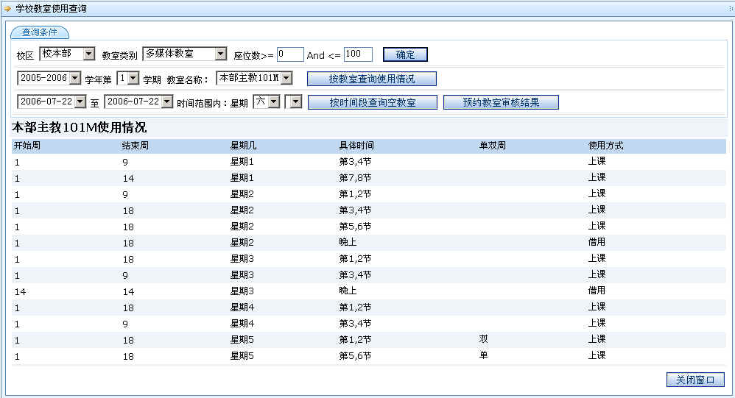
2、选择时间段、星期几、节次，点击“按时间段查询空教室”查询时间段内的空教室；
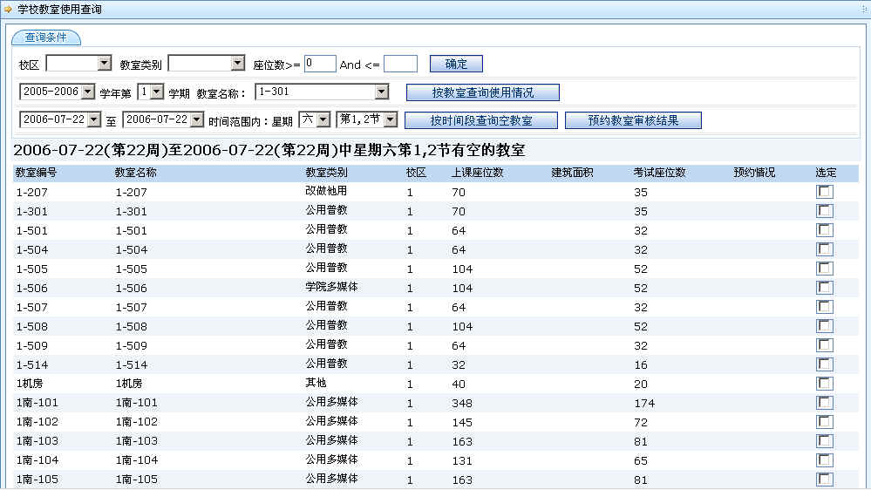
3、选择某一空教室，点击后面的“教室预约”，填入借用单位及电话、预约人电话及用途即可向教务处预约教室，并可打印预约单；
再点击“预约教室审核结果”可查询审批结果。

六 教学质量评价

6.1进行教学质量评价：点击教学质量评价的页面，学生可以根据所学的课程进行各门课程的老师评价。
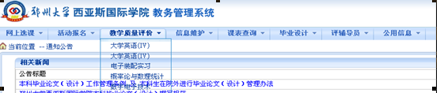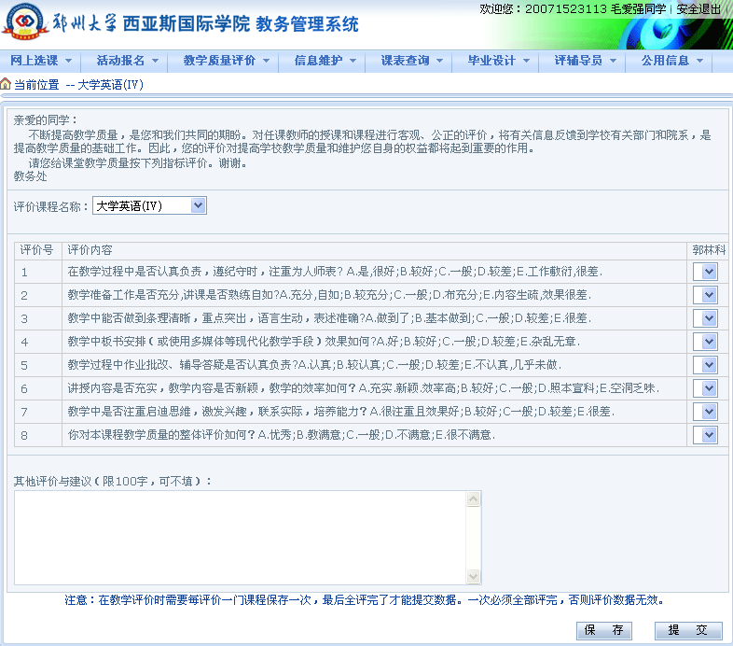
学生可以在每个下拉框中选择系统设定的评价信息，每选完一个教师就保存一次，评价完所有老师后就点击“提交”，评价的信息就保存到系统了。

毕业论文选题

7.1 学生选题
点击学生选题进入如下界面进行选题，如果点击“专业题目信息”则显示本专业下面所有题目，如果点击“学院题目信息”则显示学生所在学院所有题目信息，点击选择按钮，如果选题成功，他会提示“选题成功”（每名学生只能选1个题目）。
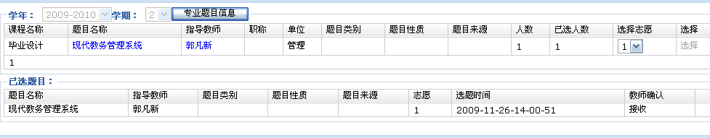

7.2 提交周志
学生可以在此页面提交周志，在各个文本框中填入后，点击“确定” 即可保存周志；
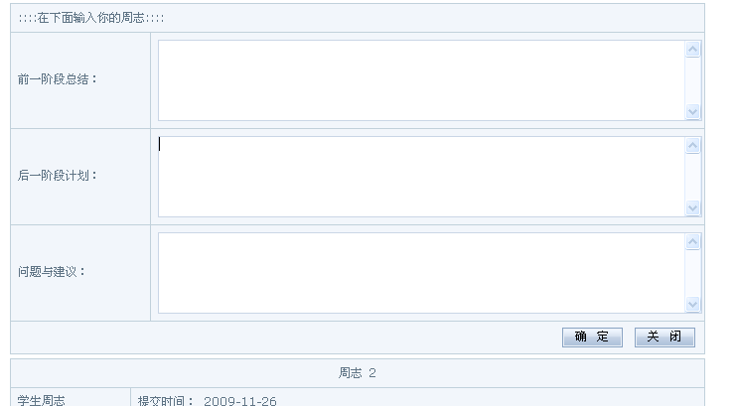
保存后就可以在学生提交周志的页面上查看已提交的周志了；
